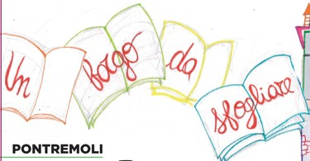

Concorso letterario Un Borgo da raccontare
MODULO ISCRIZIONE

NOME COGNOME DATA DI NASCITA / /

INDIRIZZO PROVINCIA

CITTADINANZA NUMERO DI TELEFONO

SCUOLA APPARTENENZA

SEZIONE DI GARA:

Sezione Scuola dell’Infanzia: “Un Borgo da sognare: come sogni il tuo borgo?” [ ]
Sezione Scuola Primaria: “Un Borgo da sognare: come sogni il tuo borgo?” [ ]
Sezione Scuole Secondaria di Primo grado: “Un Borgo da sognare: cosa sogni di fare nel tuo borgo?” [ ]

Sezione Scuole Secondaria di Secondo grado: “Un Borgo da sognare: il suo borgo sta stretto al tuo sogno?” [ ]

Sezione Parole in rima [ ]

Autorizza ai sensi e per gli effetti degli artt. 13 e 23 del D.Lgs. n. 196/2003, con la sottoscrizione del presente modulo, il proprio consenso al trattamento dei dati personali forniti secondo le modalità e nei limiti della Procedura di Conciliazione.

Data ______________

Firma dei genitori ___________________________ _______________________________

Nel caso di firma di un solo genitore
Ai sensi e per gli effetti dell’Art. 47 DPR 445/2000, sotto la mia personale responsabilità, consapevole delle sanzioni penali richiamate dall’art. 76 del predetto DPR in caso di dichiarazioni mendaci, dichiaro che l’altro genitore è a conoscenza e d’accordo circa la scelta operata.

Data ___________________________ Firma __________________________________

